# Лабораторна робота №5

* 1. Ознайомлення з бібіліотекою JQuery.
     1. Навчитись та розібратись з базовими поняттями JQuery та зробити веб сорінку згідно виданого завдання.

**Хід роботи**

**Cтворити сайт на тему туристичне агенство**

Створимо текстовий документ та поміняємо розширення файлу на html.

Далі створи каталог js та підключимо до нього jq.

Далі напишемо певний код для розміщення елементів на сторінці.

<!DOCTYPE html>

<html>

    <head>

        <meta charset="utf-8">

        <title>5 лаба</title>

        <link rel="stylesheet" type="text/css" href="jstyle.css">

    </head>

    <body >

      <div id="dialog" title="Ваш тур:" visibility:hidden>

  <p>

    ПІБ:<b><span id="n1"></span><br>

    Країна виліту:<b><span id="k1"></span><br>

    Країна прибуття:<b><span id="k2"></span><br>

    Дата виліту:<b><span id="dat1"></span><br>

    Дата виліту:<b><span id="dat2"></span><br>

    Кількість днів:<b><span id="countD"></span><br>

    Ціна:<b><span id="c1"></span><br>

  </p>

</div>

   <header id="header">

        <h2><p id="blink2">К Р А Щ И Й____С А Й Т____Ф О Р М У В А Н Н Я____Т У Р І В</p></h2>

    </header>

<main  >

      <div id="yy">

        <div class="div2">

        <h1><p id = "p1"> Туристичне агенство</p></h1>

        <h2><p id="p2">Тури ваших мрій за вашими цінами ;) </p></h2>

        </div>

          <p id="p4">

            <input id="name1"type="text" name="name1" placeholder="ПІБ" size="18"class="i"/><br><br>

            <input id="place1"type="text" name="place1" placeholder="Звідки" size="18"class="i"/><br><br>

              <input id="place2"type="text" name="place2" placeholder="Куди" size="18" class="i" /><br><br>

              <input id="datepicker"type="date" name="date1" placeholder="Виліт" size="18" class="i" /><br><br>

              <input id="datepicker1" type="date" name="date2" placeholder="Прибуття" size="18" class="i" /><br><br>

              <input id="countDay"type="number" name="countDay" placeholder="Кількість днів" size="18"class="i"/><br><br>

              <input id="cina"type="text" name="cina" placeholder="Введіть бажану ціну" size="18"class="i"/><br><br>

              </p>

                <p id="p6">

                  <button id="opener"  type= "submit" value="Кнопка"style="width:190px;height: 55px;background-color:#e1e86d">кнопочка

                </button>

            </p><br><br>

      </div>

</main>

      </div>

      <script src="jjs/jquery-3.5.1.min.js" ></script>

      <script src="jjs/jq.js"></script>

      <link rel="stylesheet" type="text/css" href="jquery-ui.css">

      <script src="jquery-ui.js"></script>

      <script>

        $( function() {

    $( "#dialog" ).dialog({

      autoOpen: false,

      show: {

        effect: "blind",

        duration: 1000

      },

      hide: {

        effect: "explode",

        duration: 1000

      }

    });

    $( "#opener" ).on( "click", function() {

      $( "#dialog" ).dialog( "open" );

        $("#n1").text($('#name1').val());

      $("#k1").text($('#place1').val());

      $("#k2").text($('#place2').val());

      $("#dat1").text($('#datepicker').val());

      $("#dat2").text($('#datepicker1').val());

      $("#countD").text($('#countDay').val());

        $("#c1").text($('#cina').val());

    });

  } );

      </script>

        <style type="text/css">

            .q{

                border: 2px solid red;

                padding:  10px;

                background-color: #222;

                color: blue;

            }

            .qq{

                border: 2px solid blue;

                background-color:rgb(230, 238, 15);

            }

        </style>

    </body>

    </html>

Наша сторінка має наступний вигляд.

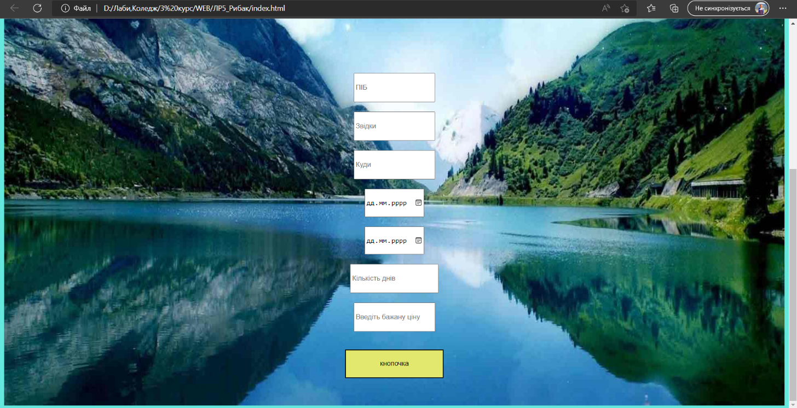

Тепер з допомогою jq будемо створювати різні анімаціїї та взаємодії з обєктами.

$(function()

 {

 $('h2').fadeTo(5000,0.6).fadeTo(5000,1);

  $('h1').fadeOut(5000).fadeIn(5000);

 });

$(function()

 {

  var l = $('button');

  l.mouseover(function(){

   $(this).addClass('q');

  })

  l.mouseout(function(){

   $(this).removeClass('q') ;

 })

 });

$(function()

 {

  var l = $('input');

  l.mouseover(function(){

   $(this).addClass('qq');

  })

  l.mouseout(function(){

   $(this).removeClass('qq') ;

 })

 });

Вище було реалізовано декілька анімацій для наших елементів:

1. Бачимо що текст поступово загасає а потім з’являється знову.
2. Також при наведенні курсором на клавішу вона змінює свій вигляд.
3. По центру сторінки виводиться інформація про тур.

**Висновок:** Ознайомились з jquery та навчились застосовувати її до елементів нашої сторінки.